ОБРАЗАЦ
ЗА ПРИЈАВУ ПРИМЕРА УСПЕШНИХ ВАННАСТАВНИХ АКТИВНОСТИ У ОСНОВНИМ И СРЕДЊИМ ШКОЛАМА И ВАСПИТНИХ АКТИВНОСТИ У ДОМОВИМА УЧЕНИКА У СРБИЈИ

Подаци о установи која доставља пријаву
Назив и врста школе/дома | ТШ “Миленко Веркић Неша”
Место и округ | Пећинци, јужнобачки округ
Величина школе (мала до 300, средња до 600, велика преко 600 ученика) | мала
Број запослених | Око 50
Кратак опис услова у којима установа ради (опремљеност, сменски рад и др.) | Лоша опремљеност, рад у две смене.

Основни подаци о ваннаставној активности која се пријављује
Врста активности (хуманитарне, спортске, културне активности, пројекти, задруга, екскурзије, програми подршке осетљивим групама....) | Подршка даровитој деци кроз културне активности, пројекте и програмe подршке осетљивим групама.
Број запослених из установе укључених у активност и начин њихове партиципације | Један запослен, који је организатор, ментор, и по потреби све остало.
Име и презиме главног водитеља активности и његова позиција (наставник, стручни сарадник, васпитач, директор) | Милош Јефтић, вероучитељ
Број ученика обухваћених активностима | 45 ученика у шк. 2017/18; а од 2007. до данас, више стотина ученика.
Подаци о укључености других (родитељи, представници локалне -заједнице, различите институције) и опис на који начин су партиципирали | Ревизорске куће Ерnst & Yоung и КPМG; факултети ФОН, ФИМЕК; компаније ЈУБ Шимановци, Дунав нет; средња фризерска школа “Šiška” Љубљана; институције - Председник Србије, САНУ, ЊКВ Александар 2 Karađordjević, локалнe самоуправe Пећинци и Рума, КЦ Пећинци, часописи Авлија (Црна Гора), Политика, Сремске новине, РТС; НВО Уједињена Србија, Канцеларија за сарадњу са цивилним сектором Владе Србије…  У задњих 10 година се спроводи плански, и успешан програм подршке даровитој деци кроз дружину “Змај у зеленим чарапама”, која је освојила више стотина награда из више различитих области, највише из књижевности и еконимије.  Побројане институције су нам пружале саветодавну, материјалну и моралну подршку. У прилогу ћемо навести неке од бројних, успешно реализованих и разноврсних активности.
Трајање активности | 11 година и 13 дана.
Подршка активности (подаци о томе да ли је била потребна додатна подршка, материјална или било каква друга и начин на који је то остварено) | Била је потребна саветодавна, материјална и морална помоћ и подршка. Помоћ је остварена сарадњом са побројаним институција и компанијама (и са многим другим, које ћемо поменути у прилогу).

Подаци о активности
Назив | дружина “Змај у зеленим чарапама”
Општи циљ | подршка даровитој деци
Васпитни аспект циља | остварење интелектуалних и моралних потенција даровите деце
Начин реализације | менторски рад са даровитом децом
Начин праћења реализације (аудио или видео запис, фотографије, продукти...) | електорнска архива – фотографије, новински, интернет и тв чланци, летопис, видео и презнтација на друштвеним мрежама.
Показатељи успешности или начин вредновања | Освојено је више стотина различитих награда. Рецимо, за једну школску годину (2011/12), освојено је 1. , 2. и 3. место на Републичком смотрама из српског језика, награда од Владе АП Војводине за ментора даровитог ученика и Лауреат, награда од Министарства просвете за стручни допринос раду секције, 1. места на конкурсима Вукове задужбине и за основце и за средњошколце. И више од 200 литерарних награда. Радови су објављени у 25 књига, у 5 држава, превођени на 4 језика...  Или, овог месеца је освојено 1. 2. 3. место на међународном литераном конкурсу у Црној Гори, а предходног месеца 2. место на међународном Case study такмичењу у Словенији (ишли смо на такмичење са средњошколцима, а такмичење је било за студенте, постдипломце и докторанте)…
Начин коришћења резултата за нове активности | Користи се као мотивација ученицима да наставе са радом, или као охрабрење новим члановима да искажу свој таленат, са једне стране; a са друге стране, као повод за сарадњу са успешним, и богатим светским компанијама (нпр. ЕY и KPMG, са којима сарађујемо остварују око 60 000 000 000 $ годишњег профита.
Добробит за ученике, запослене, заједницу | Остварење и промоција наших најбољих ученика, школе, локалне заједнице и Републике Србије (на задња 3 међународна такмичења смо били једини представници из Србије и остварили изузетне резултате). Више десетина чланака, тв емисија. Донације за школу, стипендије, новчане награде, стручне екскрзије, предавања од за наше ученике су држали директори међународних корпорација, И доктори наука, менаџери, књижевници…

Прилози (није обавезно)
Списак материјала који је приложен (продукти, видео снимак, фотографије и др.) | На наредним странама је делић наше архиве - извештај са такмичења у Словенији, линкови чланака, фотографије, волонтирање на филмоском фестивалу, слике, фб архива, новински чланци, списак литерарних награда шк. 2011/12.  За опширнији преглед нашег рада погледајте нашу фб архиву:  https://www.facebook.com/milos.jeftic.35

НАПОМЕНА: Power Point презентација не може да замени попуњавање обрасца.

Прилози
Успех дружине „Змај у зеленим чарапама на "Slovenian Case Challenge 2017."

У финалу међународног такмичења у решавању пословне студије случаја, 1.12.2017. у Љубљани, поред тимова из Словеније и Јужне Кореје, пласирала су се и два тима из Србије. Тимове су чинили чланови дружине „Змај у зеленим чарапама“, вероучитеља Милоша Јефтића, који им је био ментор на такмичењу. А тим Србије је освојио 2. место (500 евра), а Б тим ушао у ужи избор.
Шеф српског тима је била Емилија Бастајић, ученица 3. разреда ТШ “Миленко Веркић Неша”, Пећинци, која је била намлађа на такмичењу, пошто је такмичење организовано за студенте, постдипломце и докторанте.
У припреми за такмичење смо остварили сарадњу са Ревизорским кућама Ерnst & Yоung (консултације је држала директор људских ресурса Ерnst & Yоung, др. Соња Јовановић), тим КPМG; и „Case study club“ факултета ФОН (чији је ментор овогодишњи добитник светосавске награде), и са др. Срђаном Крчом, из „Дунав нета“, Нови Cад, и више других институција и појединаца.
Наш 9 дневни, радни боравак у Републици Словенији је био бесплатан, а сва организација је била Милоша Јефтића. Пут су финансирале општине Пећинци и Рума, смештај за делегацију ТШ Миленко Веркић Неша је обезбедила средња фризерска школа „Шишка“ из Љубљане (преко Еразмус + програма).
Осим 2. места на такмичењу из пословне економије, склопили смо и пријатељство са Средњом фризерском школом, у Љубљани, која нам је била домаћин за време боравка у Словенији. Потписали смо договор о сарадњи школа (у име наше школе договор је потписала директорица мр. Споменка Ракић), а исти споразум је потписан и са Средњом машинском школом у Љубљани. У делегацији ТШ „Миленко Веркић Неша“ су били још и професори Грујић Карађорђе и Јованчић Биљана, којој сам, такође, био вероучитељ пре 10 година, рекао је Милош Јефтић.
За време кратког, радног боравка у Словенији, били смо и на пријему код градоначелника Љубљане, г. Зорана Јанковића, учестовали на св. Архијерејској Литургији на којој је началствовао Његово Високопреосвештенство, Митрополит загребачко-љубљански, Господин Порфирије (Перић). Затим били на добротворној приредби наших домаћина, и пред одлазак, на пријему у амбасади Србије у Словенији.
По повратку у Отаџбину, о успеху наших ученика је објављено 20 чланака у новинама, тв, радију и интернету у 3 државе (Србија, Црна Гора и Аустрија).
http://www.espreso.rs/vesti/drustvo/211215/uspeh-srpskih-timova-u-sloveniji-oni-su-branili-boje-srbije-u-finalu-medjunarodnog-takmicenja-foto
http://vidovdan.org/инфо/srpski-tim-u-slovenian-case-challenge-2017-osvojio-drugo-mesto/?script=lat
https://www.avlija.me/vijesti/uspeh-literarne-druzine-zmaj-u-zelenim-carapama-na-poslovnom-takmicenju
http://www.pecinci.org/info/aktuelno.10.html?idvest=6386#news_box
https://www.facebook.com/casestudyclubofficial/posts/796042923930938
http://slovoslovlje.org/2017/12/15/uspeh-ucenika-veronauke-iz-pecinaca-na-medjunarodnom-takmicenju/
http://www.spc.rs/sr/uspeh_uchenika_veronauke_iz_petshinaca
http://www.topsrbija.com/index.php?option=com_content&view=article&id=8097%3Auspeh-uenika-veronauke-iz-peinaca-na-meunarodnom-takmienju-u-ljubljani&catid=304%3Apredstavljamo&Itemid=571
https://www.dnevnik.rs/vojvodina/troje-mladih-iz-pecinaca-pokazalo-znane-poslovne-ekonomije-22-12-2017
http://www.eparhija-sremska.rs/novosti/uspeh-ucenika-veronauke-iz-pecinaca-na-medjunarodnom-takmicenju/
слика испод, српски тим бани рад у седишту Меркатора, у жирију су директор маркетинга Меркатора, и организатор такмичења.
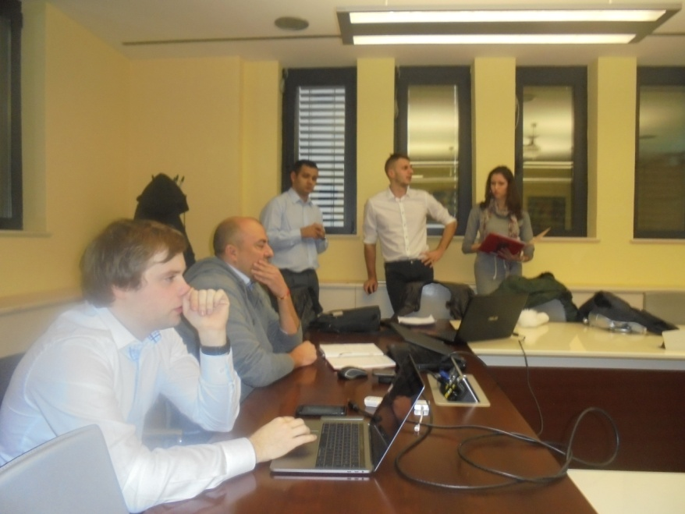
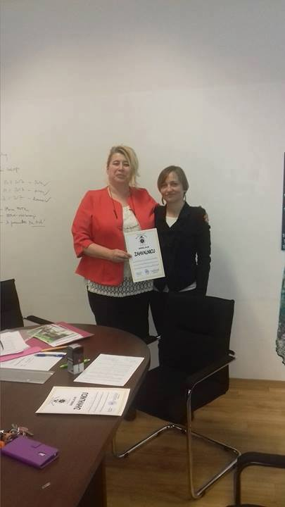
Слика директорица наше школе и школе домаћина са потписаним споразумом о сарадњи. Испод делегација наше и школе домаћина.
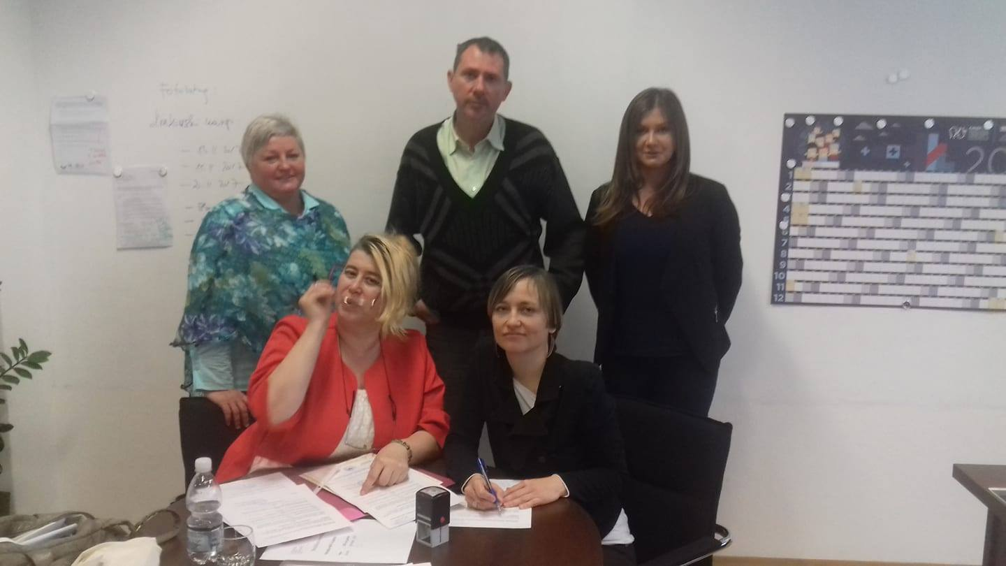
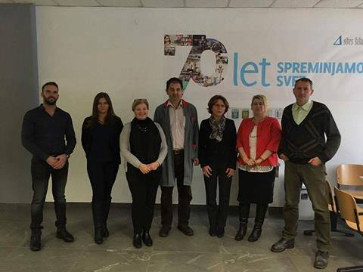
слика горе: са директорицом и машинске шшколе у Љубљани, са којом смо, такође, склопили споразум о сарадњи.
слика испод: са Митроплитом загребачко љубљанским, амбасодором Србије и дип. Конзулом Србије у Словенији
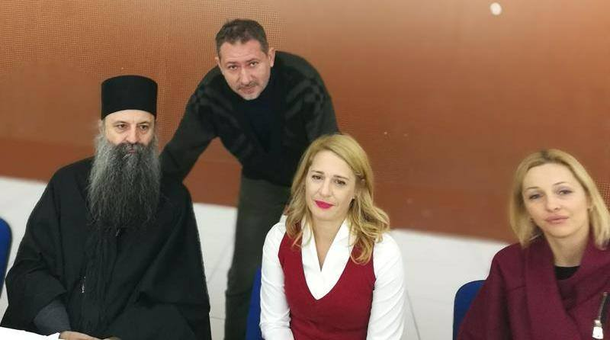
слика испод: са градоначелником Љубљане, г. Зораном Јанковићем
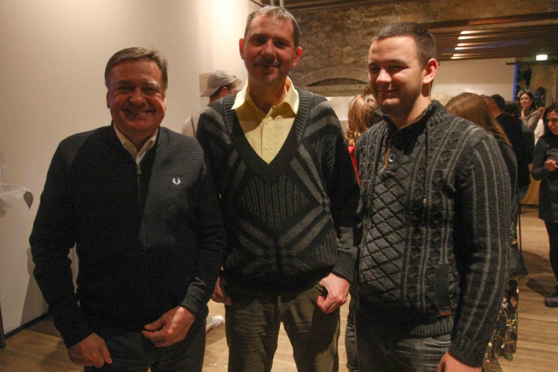
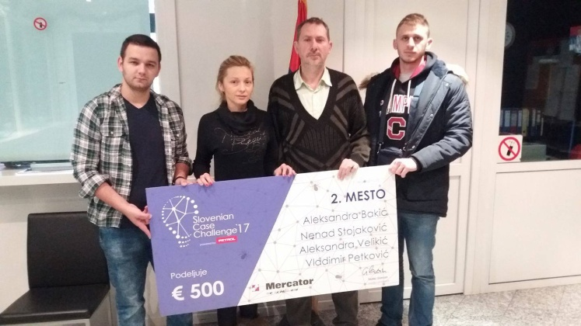
у амбасади Србије у Словенији, са дипл. Конзулом
Слике са припрема за наступ: светски првак у студији случаја, г. Андреја Срћковић, консултативни састанак са нашим тимом на факултету ФОН, Београд
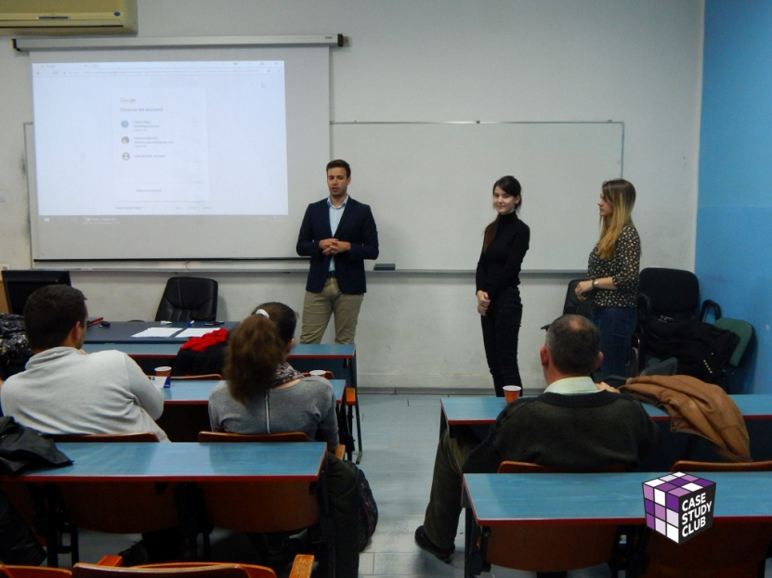
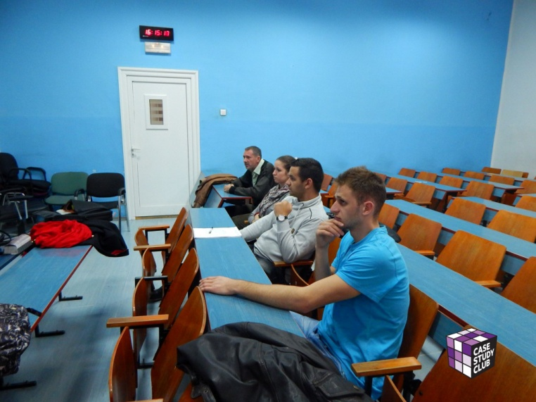
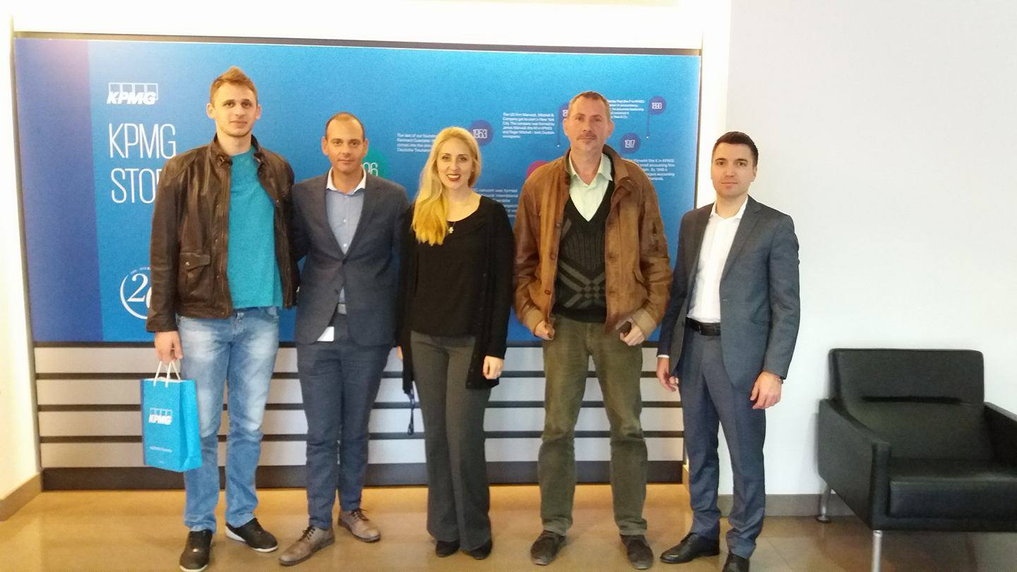
Слике са припрема и консултација у КPMG и Ernst and Young, Београд, 2.11.2017.
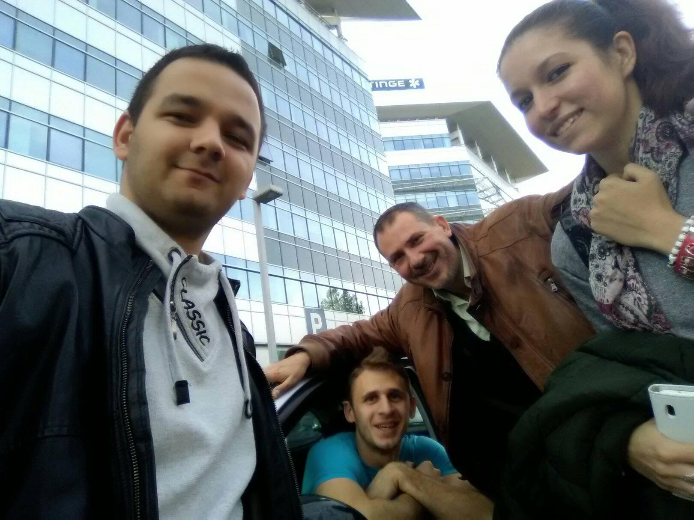
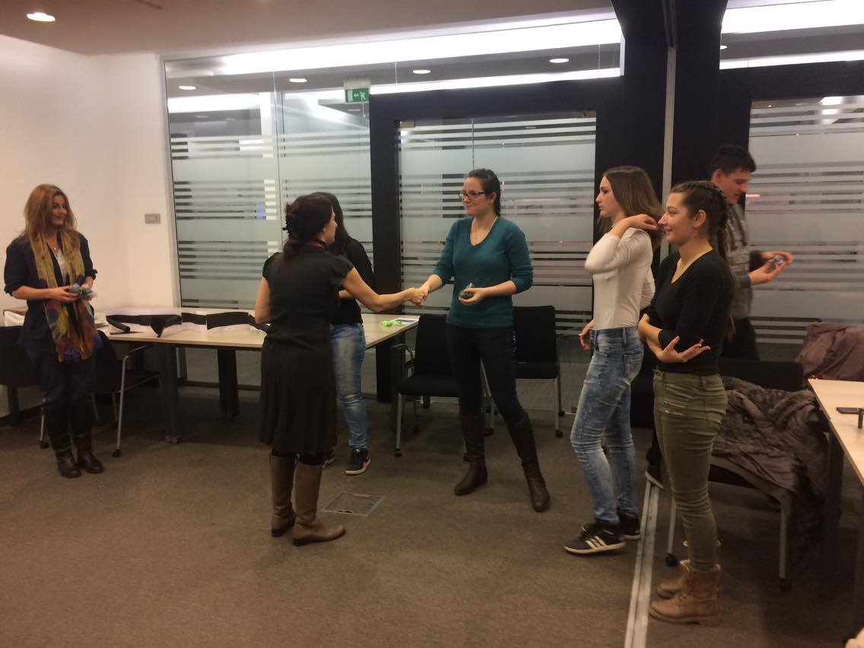
Радионицу у Ernst and Young, за наше ученике држи др. Соња Јовановић, директор
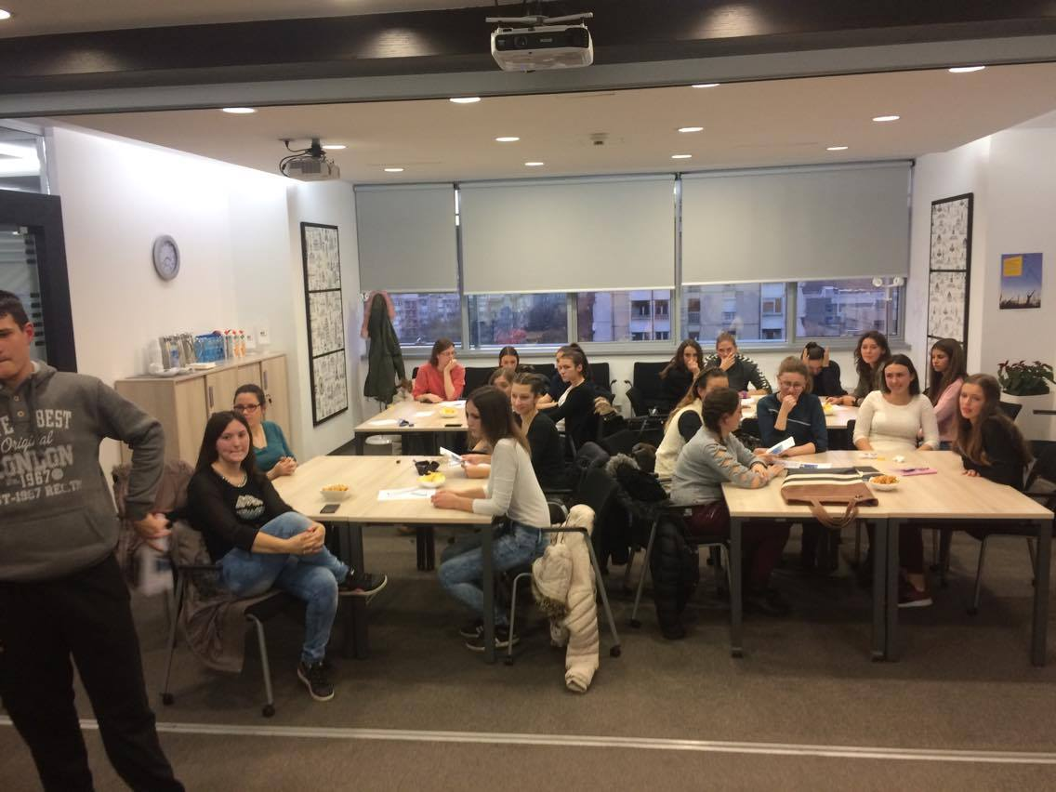
Успех дружине „Змај у зеленим чарапама на Међународном такмичењу за најбољу песму у региону, часописа „Авлија“ Рожаје, Република Црна Гора 2018.

15. 1. 2018. дружина је освојила 1. место на такмичењу за најбољу песму у региону, и 2. и 3. место за најбољу причу, часописа „Авлија“ Рожаје, Република Црна Гора (у конкуренцији младих песника).
Са Авлијом имамо сарадњу од 2012. године. Објавили су пар чланака о нашем раду:

https://www.avlija.me/vijesti/uspeh-literarne-druzine-zmaj-u-zelenim-carapama-na-poslovnom-takmicenju
https://www.avlija.me/srbija/prevod-zmaja-u-zelenim-carapama-i-na-turski-jezik
http://konkursiregiona.net/literarna-druzina-zmaj-u-zelenim-carapama-sa-vjeronauke-iz-pecinaca-specijalna-nagrada-casopisa-avlija-na-konkursu-za-najbolju-neobjavljenu-pjesmu-u-regionu-za-2011-godinu/
https://www.avlija.me/poezija/novi-mostovi-literarne-druzine-zmaj-zelenim-carapama

Чланови дружине „Змај у зеленим чарапама Николина Николић и Анастасија Николић су организовале филмски караван „Ухвати филм“ у Пећинцима

29.10. 2017. Најбољи филмови са Међународног фестивала „Ухвати филм“, који се одржава сваке године Новом Саду, су приказани 29.10.2018 у Културном центру у Пећинцима. Захваљујући сарадњи Креативно Афримативној Организацији – Парнас и држине „Змај у зеленим чарапама“, тј. Ученица Николине Николић и Анастасија Николић, које су организовале филмски караван „Ухвати филм“.
Наше ученице су ове године биле део волонтерског организационог тима Фестивала и изразиле жељу да своје знања искористе у помагању реализацији каравана у свом месту. Пећиначка публика је била у прилици да погледа 6 филмова Цезаров глас (Шпанија), Идиот (Холандија), Ваза (Иран), Очев језик (Турска), Гестови (Бразил) и Компликовани плес у ритму точку живота (Филипини).
Филмови говоре о љубави, пријатељству, остварењима снова и могућности, јачању толеранције и солидарности, а након пројекција, у получасовном разговору, организатори ће дискутовати са публиком и деконструисати уобичајне стереотипе према особама са инвалидитетом, које су уочене у филмовима.
Подршку организатору фестивала “Ухвати филм” КАО Парнасу, у реализацији целокупног фестивала и филмских каравана помогли су Министарство културе Републике Србије, Министарство за рад, запошљавање, борачка и социјална питања, Покрајински секретаријат за културу, јавно информисање и односе са верским заједницама и ЕРСТЕ банка.

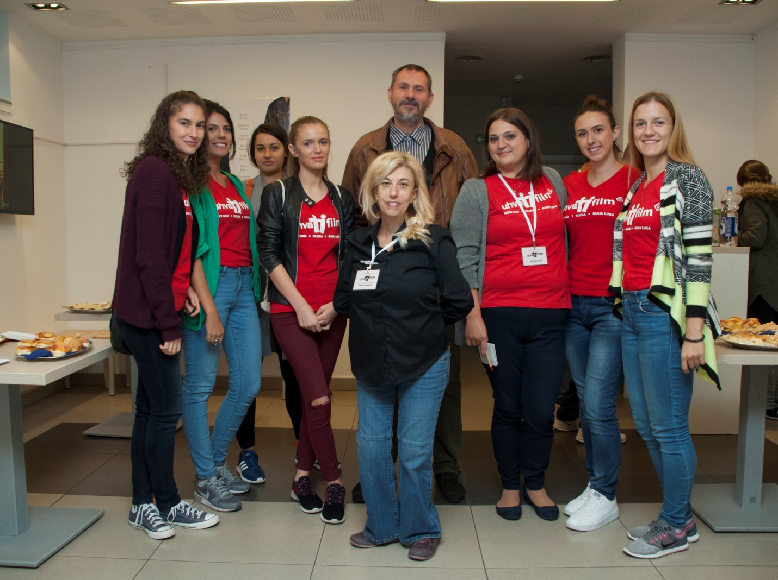

http://sr.uhvatifilm.org/uhvati-film-karavan-obisao-beograd-sombor-i-pecince/

http://rtvcentarsrem.rs/pecinci-sutra-filmski-karavan-uhvati-film/

На следећим странама ћемо видети да ментор дружине још увек ради са децом којој је предавао када су били основци, па по том срдења школа, а сад завршавају факултете...

2017. година, укратко
Освојена је једна светска, једна међународна, једна регионална и једна републичка награда... Били смо код председника Србије, председника САНУ, ЊКВ Краља Александра 2, градоначелника Љубљане... Објављено је више од 60 чланака у разним медијима о нашем раду... Ментор дружине је учествовао на међународном симпозијуму на БФ СПЦ, у раду жирија за избор најбољег ђака Срема, у радионици Владе Србије, скупу Владе Војводине, био са ученицима на великом православном сабору у Сремским Карловцима... Наши ученици су волонтирали на међународном филмском фестивалу у септембру и новембру... А били смо и у ЕY, КПМГ, ФОН и Амбасади Србије у Словенији...
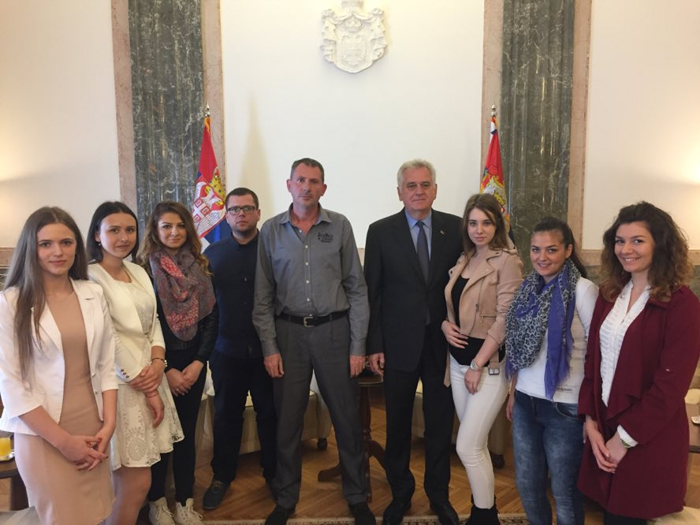
Горе: дружина са Председником Србије; доле: са Председником САНУ
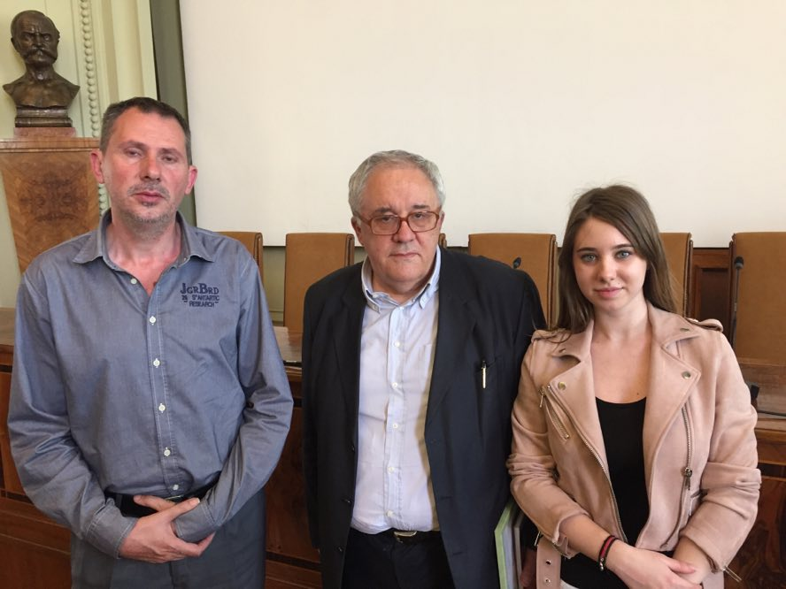
Више о нашим активностима на нашој фб презентацији: https://www.facebook.com/milos.jeftic.35
ПРИЈЕМ КОД ПРЕДСЕДНИКА СРБИЈЕ И САНУ, 16.5.2017. (из фб архиве)
Поводом литерарне награде, освојене у Дуину, у Италији, био сам са својим бившим и садашњим ученицима – Кристином Арсенијевић, Николином Николић, Александром и Драганом Петровић, Александром Бакић и Анастасијом Николић, дир. ОШ „Слободан Бајић Паја“, Златком Максимовић, и Павлом Арсенијевић (Кристинин отац), код Председника Србије, г. Томислава Николића, потом и у САНУ, где нас је примио председавајући, академик Владимир Костић.
У подужем, срдачном разговору, упознали смо уважене домаћине са нашим радом, поклонили им освојену диплому, и збирку песама Кристине Арсенијевић. Кристина је говорила своје дело, епску песму "Ови и они", o страдању народа, док се власти смењују, кроз уста девојчице, којој ничега није жао, осим њеног деке, који је био колетерарна штета „ових и оних“. Тема у Дуину је била слична – „Са генерације на генерацију“. Кристина је написала песму, о томе како свака генерација прича својој деци како ништа не ваљају, како је „њихово време“ било „оно право“... Па се секира што ће прекинути традицију, пошто она не може својој деци причати ту причу, јер, ето, она ништа не ваља, и њено време није „оно право“... Будући да сам ја послао песмице у пар минута пред Нову годину (пред истек рока), које је на брзину превео мој драги, и вредни брат Мирослав (зашто је то тако било, прочитајте на крају чланка), деца нису ни знала да учествују на светском поетском конкурсу, па су морала да се сналазе када су давала изјаве за први канал РТС:
„Ми смо, као секција, годинама учествовали на конкурсима, како у Србији, тако и ван Србије. Могу слободно да кажем да имамо искуства са тим, и није било ни мало лако учестовати на конкурсу тог типа – конкуренција је је, свакако, била велика, али наш задатак био је да се потрудимо, да дамо све од себе, и у томе смо успели! Наш ментор, Милош Јефтић, који је, иначе, наш вероучитељ, помагао нам је у свему томе, и веома смо поносни на њега, јер без њега ништа од овог не би било реализовано“, рекла је Кристина Арсенијевић, студент 2. године факултета за српски језик и књижевност.
„Скормни смо као секција, али смо знали да ћемо освојити неку награду, јер годинама учествујемо на овом конкурсу, и већ смо освојили доста награда, тако да смо полагали наду да ћемо освојити још неку награду. Није први пут да имамо значајнију подршку, упознали смо и Краљевски пар, и они су нам исто дали подршку, а имамо нашег вероучитеља, који је и најбитнији фактор и најбитнија подршка која нам треба да би смо остварили одређене успехе“, рекла је Николина Николић, ученица 2. разреда ТШ „Миленко Веркић Неша“.
Ја сам рекао, да сам приметио Кристинин таленат још пре 10 год. кад ми је била ученица, да сам јој обећао све што год пожели, у замену да настави да пише. Све што сам обећао сам и испунио. Пошто је то благословио наш владика, епископ сремски, Господин Василије још 2011. године, а следеће године и Његова Светост, Патријарх српски, Господин Иринеј, наставио сам да радим и са другом талентованом децом... На крају изјаве, рекао сам, у шали, да је лакше добити подршку од "ових горе", него од "оних доле", што је изазвало бурне реакције код свих, који су се препознали као "они доле", иако нисам мислио ни на ког конкретно. Питали су ме – шта то значи?! Ево, шта то значи:
„Годинама сам подржавао сваку добру намеру, и умножавао сваки дечији талант. Освојили смо више од 200 награда, из 6 различитих области, највише из књижевности. Иако смо имали подршку од најзначајнијих институција наше државе, и бројна признања у земљи и иностранству, годинама сам трпео понижење, потцењивање и исмевање, и живео са примањима која су испод људског достојанства“.

Избор из архиве 2010/1.
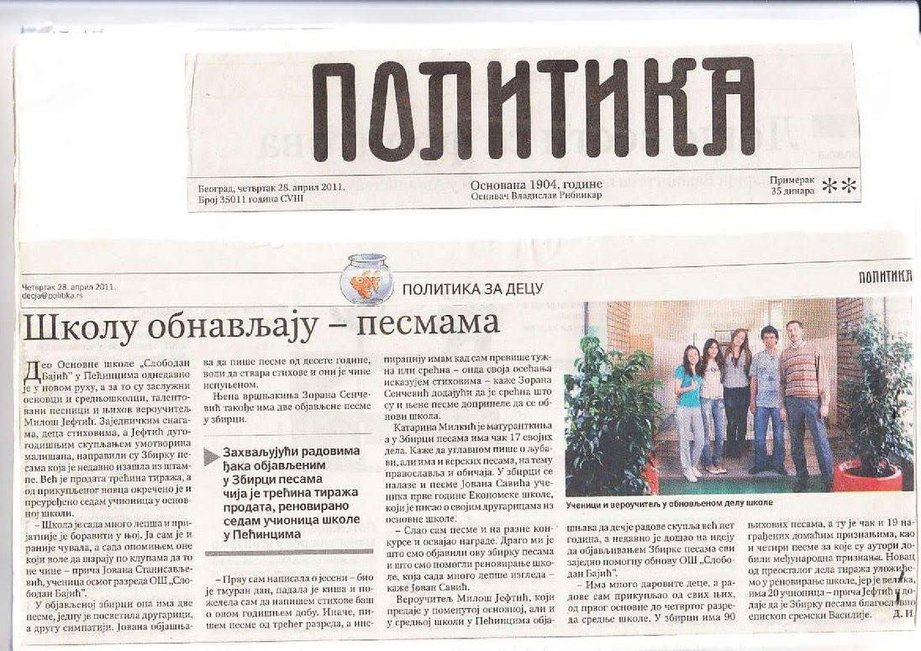
Издали cмо “Збирку песама“ и од продаје, и донације ЈУБ боја окречили две школе. Новац за штампање књиге је дала општина Пећинци.

2011/2.. литерарне награде
- 1. место, литерарни рад (ос. шк. 1-5), Министарство просвете и науке Србије и Огранак Вукове задужбине у Баваништу, „Дани ћирилице“, Баваниште 2012. (Јелена Куриџа; учествовало 3547 ученика из 19 држава)
- 2. место литерарни рад (ср. шк.), Министарство просвете и науке Србије и Огранак Вукове задужбине у Баваништу, „Дани ћирилице“, Баваниште 2012. (Кристина Арсенијевић)
- 3. место (ср. шк), Републичко такмичење литерарних секција, Министарство просвете и науке Републике Србије, Друштво за српски језик и књижевност Србије и Задужбина Десанке Максимовић, Београд 2012.
- Лауреат, „Таленти 2011.“ Влада АП Војводине, Нови Сад 2011. (Кристина Арсенијевић, у конкуренцији свих школа у Војводини)
- Награда за ментора, „Таленти 2011.“ Влада АП Војводине, Нови Сад 2011. (Милош Јефтић)
- Похвала за постигнуте резултате у области литерарног стваралаштва,
„Таленти 2011.“ Влада АП Војводине, Нови Сад 2011. (Николина Божић)
- Похвала за постигнуте резултате у области литерарног стваралаштва, „Таленти 2011.“ Влада АП Војводине, Нови Сад 2011. (Владимир Јовичић)
- Похвала за постигнуте резултате у области литерарног стваралаштва, „Таленти 2011.“ Влада АП Војводине, Нови Сад 2011. (Катарина Гојић)
- Похвала за постигнуте резултате у области литерарног стваралаштва, „Таленти 2011.“ Влада АП Војводине, Нови Сад 2011. (Лазар Марковић)
- Похвала за постигнуте резултате у области литерарног стваралаштва, „Таленти 2011.“ Влада АП Војводине, Нови Сад 2011. (Катарина Милкић)
- 1. место, (ср. шк), Oгранак Bуковe задужбине у Чачку, Чачак 2011. (Кристина Арсенијевић)
- Диплома школи за постигнут успех, Oгранак Bуковe задужбине у Чачку, Чачак 2011. (ТШ „Миленко Веркић – Неша“)
- 1. место, поезија (ос. шк.), међународни литерарни конкурс „Јан Флора“, Сцена свих креативних људи, Нови Сад 2012. (Николина Божић)
- 2. место, поезија (ос. шк.), међународни литерарни конкурс „Јан Флора“, Сцена свих креативних људи, Нови Сад 2012. (Лазар Марковић)
- 3. место поезија (ср. шк), међународни литерарни конкурс „Јан Флора“, Сцена свих креативних људи, Нови Сад 2012. (Бојана Томић)
- Специјална награда за литерану секцију, међународни литерарни конкурс „Јан Флора“, Сцена свих креативних људи, Нови Сад 2012. (Литерарна дружина „Змај у зеленим чарапама“)
- 1. место, удружење књижевника „Чегар“ Ниш 2012. (Кристина Арсенијевић)
- 3. место, удружење књижевника „Чегар“ Ниш 2012. (Јована Станисављевић)
- Похваљен рад, дружење књижевника „Чегар“ Ниш 2012. (Aнђелина Булат)
- Награђени наставник, удружење књижевника „Чегар“ Ниш 2012. (Милош Јефтић)
- 1. место (ср. шк), међународни конкурс „Матерња мелодија и образовање“, Пријатељи деце Војводине, Нови Сад 2012. (Кристина Арсенијевић)
- 3. место (ср. шк.), међународни конкурс „Матерња мелодија и образовање“, Пријатељи деце Војводине, Нови Сад 2012. (Анђелина Булат)
- 3. место (ср. шк.), међународни конкурс „Матерња мелодија и образовање“, Пријатељи деце Војводине, Нови Сад 2012. (Весна Гагић)
- 6 похваљенх радова, међународни конкурс „Матерња мелодија и образовање“, Пријатељи деце Војводине, Нови Сад 2012. (Кристина Арсенијевић)
- Похваљен рад, међународни конкурс „Матерња мелодија и образовање“, Пријатељи деце Војводине, Нови Сад 2012. (Анђелина Булат)
- 2. место (ос. шк. 6-8), међународни конкурс „Матерња мелодија и образовање“, Пријатељи деце Војводине, Нови Сад 2012. (А. Петровић)
- Похваљен рад, међународни конкурс „Матерња мелодија и образовање“, Пријатељи деце Војводине, Нови Сад 2012. (Александра Петровић)
- 2. место (ос. шк. 1-5), међународни конкурс „Матерња мелодија и образовање“, Пријатељи деце Војводине, Нови Сад 2012. (Лазар Марковић)
- Похваљен рад, међународни конкурс „Матерња мелодија и образовање“, Пријатељи деце Војводине, Нови Сад 2012. (Јелена Куриџа)
- Похваљен рад, међународни конкурс „Матерња мелодија и образовање“, Пријатељи деце Војводине, Нови Сад 2012. (Николина Божић)
- Награђени наставник, међународни конкурс „Матерња мелодија и образовање“, Пријатељи деце Војводине, Нови Сад 2012. (Милош Јефтић)
- 1. место, (ос. шк. 1-4), Литерарни сабор Србије „Оловко не ћути“, Центар за културу Барајево, Барајево 2011. (Владимир Јовичић)
- 3. место, (ос. шк. 1-4), Литерарни сабор Србије „Оловко не ћути“, Центар за културу Барајево, Барајево 2011. (Катарина Гојић)
- Похваљен рад (ср. шк.), Литерарни сабор Србије „Оловко не ћути“, Центар за културу Барајево, Барајево 2011. (Николина Божић)
- Похваљен рад (ср. шк.), Литерарни сабор Србије „Оловко не ћути“, Центар за културу Барајево, Барајево 2011. (Лазар Марковић)
- 2. место, поезија (ос. шк. 5-8), Литерарни сабор Србије „Оловко не ћути“,
Центар за културу Барајево, Барајево 2011. (Зорана Сремчевић)
- 2. место, кратка прича, Литерарни сабор Србије „Оловко не ћути“, Центар за културу Барајево, Барајево 2011. (Кристина Арсенијевић)
- Похваљен рад (ср. шк.), Литерарни сабор Србије „Оловко не ћути“, Центар за културу Барајево, Барајево 2011. (Никола Божић)
- Објављен рад (ос. шк. 5-8), Литерарни сабор Србије „Оловко не ћути“,
Центар за културу Барајево, Барајево 2011. (Кристина Арсенијевић)
- 2. место за поезију (ср. шк.), Литерарни сабор Србије „Оловко не ћути“,
Центар за културу Барајево, Барајево 2011. (Зорана Сремчевић)
- Похваљен рад (ср. шк.), Литерарни сабор Србије „Оловко не ћути“, Центар за културу Барајево, Барајево 2011. (Катарина Милкић)
- Објављен рад (ср. шк.), Литерарни сабор Србије „Оловко не ћути“, Центар за културу Барајево, Барајево 2011. (Јован Савић)
- Објављен рад (ср. шк.), Литерарни сабор Србије „Оловко не ћути“, Центар за културу Барајево, Барајево 2011. (Јована Станисављевић)
- Награђени наставник, Литерарни сабор Србије „Оловко не ћути“, Центар за културу Барајево, Барајево 2011. (Милош Јефтић)
- 1. место, „Најлепше Српске речи се пишу ћирилицом“, Министарство просвете и науке Србије и НВО „Уједињена Србија“, Београд 2012. (Кристина Арсенијевић)
- Финалиста, „Најлепше Српске речи се пишу ћирилицом“, Министарство просвете и науке Србије и НВО „Уједињена Србија“, Београд 2012. (Јована Станисављевић)
- Финалиста, „Најлепше Српске речи се пишу ћирилицом“, Министарство просвете и науке Србије и НВО „Уједињена Србија“, Београд 2012. (Зорана Сремчевић)
- Финалиста, „Најлепше Српске речи се пишу ћирилицом“, Министарство просвете и науке Србије и НВО „Уједињена Србија“, Београд 2012. (Весна Гагић)
- Прво ђачко перо за поезију, Магазин за основце „Кенгур – Ас“, Београд 2012. (Николина Божић)
- Први круг (прва номинација), Магазин за основце „Кенгур – Ас“, Београд 2012. (Владимир Јовичић)
- Први круг (прва номинација), Магазин за основце „Кенгур – Ас“, Београд 2012. (Лазар Марковић)
- Први круг (прва номинација), Магазин за основце „Кенгур – Ас“, Београд 2012. (Александра Петровић)
- Други круг (друга номинација), Магазин за основце „Кенгур – Ас“, Београд 2012. (Никола Божић)
- Трећи круг (трећа номинација), Магазин за основце „Кенгур – Ас“, Београд 2012. (Јелена Куриџа)
- Четврти круг (четврта номинација), Магазин за основце „Кенгур – Ас“, Београд 2012. (Александра Петровић)
- Четврти круг (четврта номинација), Магазин за основце „Кенгур – Ас“, Београд 2012. (Ана Ђурђевић)
- Четврти круг (четврта номинација), Магазин за основце „Кенгур – Ас“, Београд 2012. (Никола Кнежевић)
- Пети круг (пета номинација), Магазин за основце „Кенгур – Ас“, Београд 2012. (Анита Грбић)
- Победник у завршници Фестивала лепе речи Тител“, Друштво српско – руског јединства, Тител 2012. (Лазар Марковић)
- Финалиста, „Фестивал лепе речи Тител“, Друштво српско – руског јединства, Тител 2012. (Анита Грбић, ученици основних школа)
- Финалиста, „Фестивал лепе речи Тител“, Друштво српско – руског јединства, Тител 2012. (Анђелина Булат, ученици средњих школа)
- Финалиста, „Фестивал лепе речи Тител“, Друштво српско – руског јединства, Тител 2012. (Бранислава Утвић, студенти)
- 1. место, поезија (ос. шк.), међународни литерарни конкурс „Душко Трифуновић“, Сцена свих креативних људи, Нови Сад 2012. (Јелена Куриџа)
- 2. место, кратка прича (ср. шк.), међународни литерарни конкурс „Душко Трифуновић“, Сцена свих креативних људи, Нови Сад 2012. (Катарина Зурковић)
- 1. место, литерарни конкурс „Љубав није само реч“, Футог 2012. (Кристина Арсенијевић)
- Похваљен рад, литерарни конкурс „Љубав није само реч“, Футог 2012. (Јована Станисављевић)
- Објављен рад, литерарни конкурс „Љубав није само реч“, Футог 2012. (Николина Божић)
- Објављен рад, литерарни конкурс „Љубав није само реч“, Футог 2012. (Милица Деврња)
- Објављен рад, литерарни конкурс „Љубав није само реч“, Футог 2012. (Зорана Сремчевић)
- 1. место, поезија (ос. шк.), међународни литерарни конкурс „Павле Поповић“, Сцена свих креативних људи, Нови Сад 2012. (Катарина Зурковић)
- 1. место, поезија (ос. шк.), међународни литерарни конкурс „Трифун Димић“, Сцена свих креативних људи, Нови Сад 2012. (Кристина Арсенијевић)
- 1. место, литерарни конкурс „На крилима Сомбора“, НВО „Мост“ Сомбор 2012. (Кристина Арсенијевић)
- 1. место, поезија (ос. шк.), међународни литерарни конкурс „Раде Томић“, Сцена свих креативних људи, Нови Сад 2012. (Николина Божић)
- Специјална награда за врхунски рад са књижевном омладином, НВО „Авлија“, Рожаје Црна Гора 2012. (Милош Јефтић)
- Награђен рад, „Литерарне стазе 6“, Вршачки књижевни клуб, Вршац 2012. (Кристина Арсенијевић)
- Награђен рад, „Литерарне стазе 6“, Вршачки књижевни клуб, Вршац 2012. (Николина Божић)
- Награђен рад, „Литерарне стазе 6“, Вршачки књижевни клуб, Вршац 2012. (Владимир Јовичић)
- Награђен рад, „Литерарне стазе 6“, Вршачки књижевни клуб, Вршац 2012. (Лазар Марковић)
- Награђен рад, „Литерарне стазе 6“, Вршачки књижевни клуб, Вршац 2012. (Бојана Томић)
- Награђен рад, „Литерарне стазе 6“, Вршачки књижевни клуб, Вршац 2012. (Сања Великић)
- Награђен рад, „Литерарне стазе 6“, Вршачки књижевни клуб, Вршац 2012. (Катарина Милкић)
- Награђен рад, „Литерарне стазе 6“, Вршачки књижевни клуб, Вршац 2012. (Зорана Сремчевић)
- Награђен рад, „Литерарне стазе 6“, Вршачки књижевни клуб, Вршац 2012. (Јована Станисављевић)
- Награђен рад, „Литерарне стазе 6“, Вршачки књижевни клуб, Вршац 2012. (Ана Ђурђевић)
- Награђен рад, „Литерарне стазе 6“, Вршачки књижевни клуб, Вршац 2012. (Катарина Гојић)
- Награђен рад, „Литерарне стазе 6“, Вршачки књижевни клуб, Вршац 2012. (Јован Савић)
- 2. место, поезија (ос. шк.), међународни литерарни конкурс „Војислав Деспотов“, Сцена свих креативних људи, Нови Сад 2012. (Никола Станковић)
- 2. место, кратка прича (ос. шк.), међународни литерарни конкурс „Војислав Деспотов“ Сцена свих креативних људи, Нови Сад 2012. (Александра Петровић)
- 2. место, поезија (ср. шк.), међународни литерарни конкурс „Војислав Деспотов“, Сцена свих креативних људи, Нови Сад 2012. (Анђелина Булат)
- 2. место, кратка прича (ср. шк.), међународни литерарни конкурс „Војислав Деспотов“, Сцена свих креативних људи, Нови Сад 2012. (Бранислава Утвић)
- 2. место, фестивал поезије „Под ведрим небом“, Петровчић 2011. (Кристина Арсенијевић)
- 2. место, фестивал поезије „Под ведрим небом“, Петровчић 2011. (Николина Божић)
- Похваљен рад, фестивал поезије „Под ведрим небом“, Петровчић 2011. (Јована Станисављевић)
- Похваљен рад, фестивал поезије „Под ведрим небом“, Петровчић 2011. (Владимир Јовичић)
- 2. место за поезију (ср. шк.), међународни литерарни конкурс „Станислав Преперк“, Сцена свих креативних људи Нови Сад 2011. (Јована Станисављевић)
- 3. место за поезију (ос. шк.), међународни литерарни конкурс „Станислав Преперк“, Сцена свих креативних људи, Нови Сад 2011. (Николина Божић)
- 3. место за кратку причу (ос. шк.), међународни литерарни конкурс „Станислав Преперк“, Сцена свих креативних људи, Нови Сад 2011. (Александра Петровић)
- 2. место, поезија (ос. шк.), међународни литерарни конкурс „Јанош Шивери“, Сцена свих креативних људи, Нови Сад 2012. (Ана Ђурђевић)
- 3. место, међународни литерарни конкурс „Магда Симин“, Сцена свих креативних људи, Нови Сад 2011. (Бојана Томић)
- 18 oбјављених радова, двојезични зборник „Језик нам је Отаџбина“, Удружење писаца „Седмица“, Франкфурт на Мајни, Немачка 2012.
- Похваљен рад, међународна песничка манифестација „Трагови на песку“,
- Диплома за учешће књижевни клуб „Петар Стокић“, Бечеј 2012. (Милош Јефтић)
- Објављен рад, међународна песничка манифестација „Трагови на песку“, књижевни клуб „Петар Стокић“, Бечеј 2012. (Бранислава Утвић)
- Објављен рад, међународна песничка манифестација „Трагови на песку“, књижевни клуб „Петар Стокић“, Бечеј 2012. (Мирјана Тадић)
- Објављен рад, међународна песничка манифестација „Трагови на песку“, књижевни клуб „Петар Стокић“, Бечеј 2012. (Весна Гагић)
- Финалиста, литерарни конкурс „Мика Антић“, гимназија „20. Октобар“, Бачка Паланка 2012. (Јована Станисављевић)
- Финалиста, „Дечије царство“, Бања Лука, Република Српска, Босна и Херцеговина 2012. (Владимир Јовичић)
- Посебна похвала „Албатрос“, објављен рад „Бијела 2012.“, Уметничко удружење „Милутин Алемпијевић“, Франкфурт на Мајни, Немачка 2012. (Јован Савић)
- Објављен рад, међународни литерарни конкурс „Бијела 2012.“, Уметничко удружење „Милутин Алемпијевић“, Франкфурт на Мајни, Немачка 2012. (Анита Грбић)
- Објављен рад, међународни литерарни конкурс „Бијела 2012.“, Уметничко удружење „Милутин Алемпијевић“, Франкфурт на Мајни, Немачка 2012. (Анђелина Булат)
- Објављен рад, зборник „Поетско ћоше“, Галерија „Траг“, Сремчица 2012. (Кристина Арсенијевић)
- Објављен рад, зборник „Поетско ћоше“, Галерија „Траг“, Сремчица 2012. (Кристина Арсенијевић)
- Објављен рад, зборник „Поетско ћоше“, Галерија „Траг“, Сремчица 2012. (Николина Божић)
- Објављен рад, зборник „Поетско ћоше“, Галерија „Траг“, Сремчица 2012. (Лазар Марковић)
- Објављен рад, зборник „Поетско ћоше“, Галерија „Траг“, Сремчица 2012. (Владимир Јовичић)
- Објављен рад, зборник „Поетско ћоше“, Галерија „Траг“, Сремчица 2012. (Снежана Јакшић)
- Објављен рад, зборник „Поетско ћоше“, Галерија „Траг“, Сремчица 2012. (Мирјана Тадић)
- Објављен рад, зборник „Поетско ћоше“, Галерија „Траг“, Сремчица 2012. (Непознати песник)
- Објављен рад, зборник „Поетско ћоше“, Галерија „Траг“, Сремчица 2012. (Јелена Џакула)
- Објављен рад, зборник „Поетско ћоше“, Галерија „Траг“, Сремчица 2012. (Сања Великић)
- Објављен рад, зборник „Поетско ћоше“, Галерија „Траг“, Сремчица 2012. (Катарина Милкић)
- Објављен рад, зборник „Поетско ћоше“, Галерија „Траг“, Сремчица 2012. (Тамара Стефановић)
- Објављен рад, зборник „Поетско ћоше“, Галерија „Траг“, Сремчица 2012. (Дејана Лукић)
- Објављен рад, зборник „Поетско ћоше“, Галерија „Траг“, Сремчица 2012. (Бранислава Утвић)
- Објављен рад, зборник „Поетско ћоше“, Галерија „Траг“, Сремчица 2012. (Катарина Гојић)
- Објављен рад, зборник „Поетско ћоше“, Галерија „Траг“, Сремчица 2012. (Јован Савић)
- Објављен рад, „Најлепша остварења са Х конкурса за најкраћу кратку причу“, издавачка кућа „Алма“, 2011. (Снежана Јакшић)
- Објављен рад, „Најлепша остварења са Х конкурса за најкраћу кратку причу“, издавачка кућа „Алма“, 2011. (Мирјана Тадић)
- Објављен рад, „Најлепша остварења са Х конкурса за најкраћу кратку причу“, издавачка кућа „Алма“, 2011. (Бранислава Утвић)
- Објављен рад, међународни литерарни конкурс „Гарави сокак“, књижевни клуб „Мика Антић“, Инђија 2012. (Кристина Арсенијевић)
- Објављен рад, међународни литерарни конкурс „Гарави сокак“, књижевни клуб „Мика Антић“, Инђија 2012. (Бранислава Утвић)
- Објављен рад, међународни литерарни конкурс „Гарави сокак“, књижевни клуб „Мика Антић“, Инђија 2012. (Снежана Јакшић)
- Објављен рад, међународни литерарни конкурс „Гарави сокак“, књижевни клуб „Мика Антић“, Инђија 2012. (Катарина Милкић)
- Објављен рад, међународни литерарни конкурс „Гарави сокак“, књижевни клуб „Мика Антић“, Инђија 2012. (Јована Станисављевић)
- За најмлађу учесницу и најлепшу песму коју је написало дете песник,
литерарни конкурс „Хаџи Драган“, редакција књижевних новина „Свитак“ и Народна библиотека Пожега, Пожега 2011. (Кристина Арсенијевић)
- Похвала, литерарни конкурс „Сија књига мајке Ангелине 2012.“, КПЗ Сечањ, Сечањ 2012. (Милош Јефтић и Литерарна дружина „Змај у зеленим чарапама“)
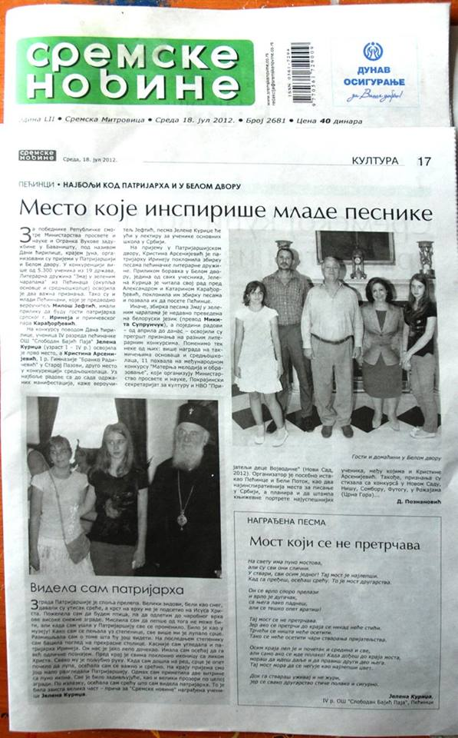

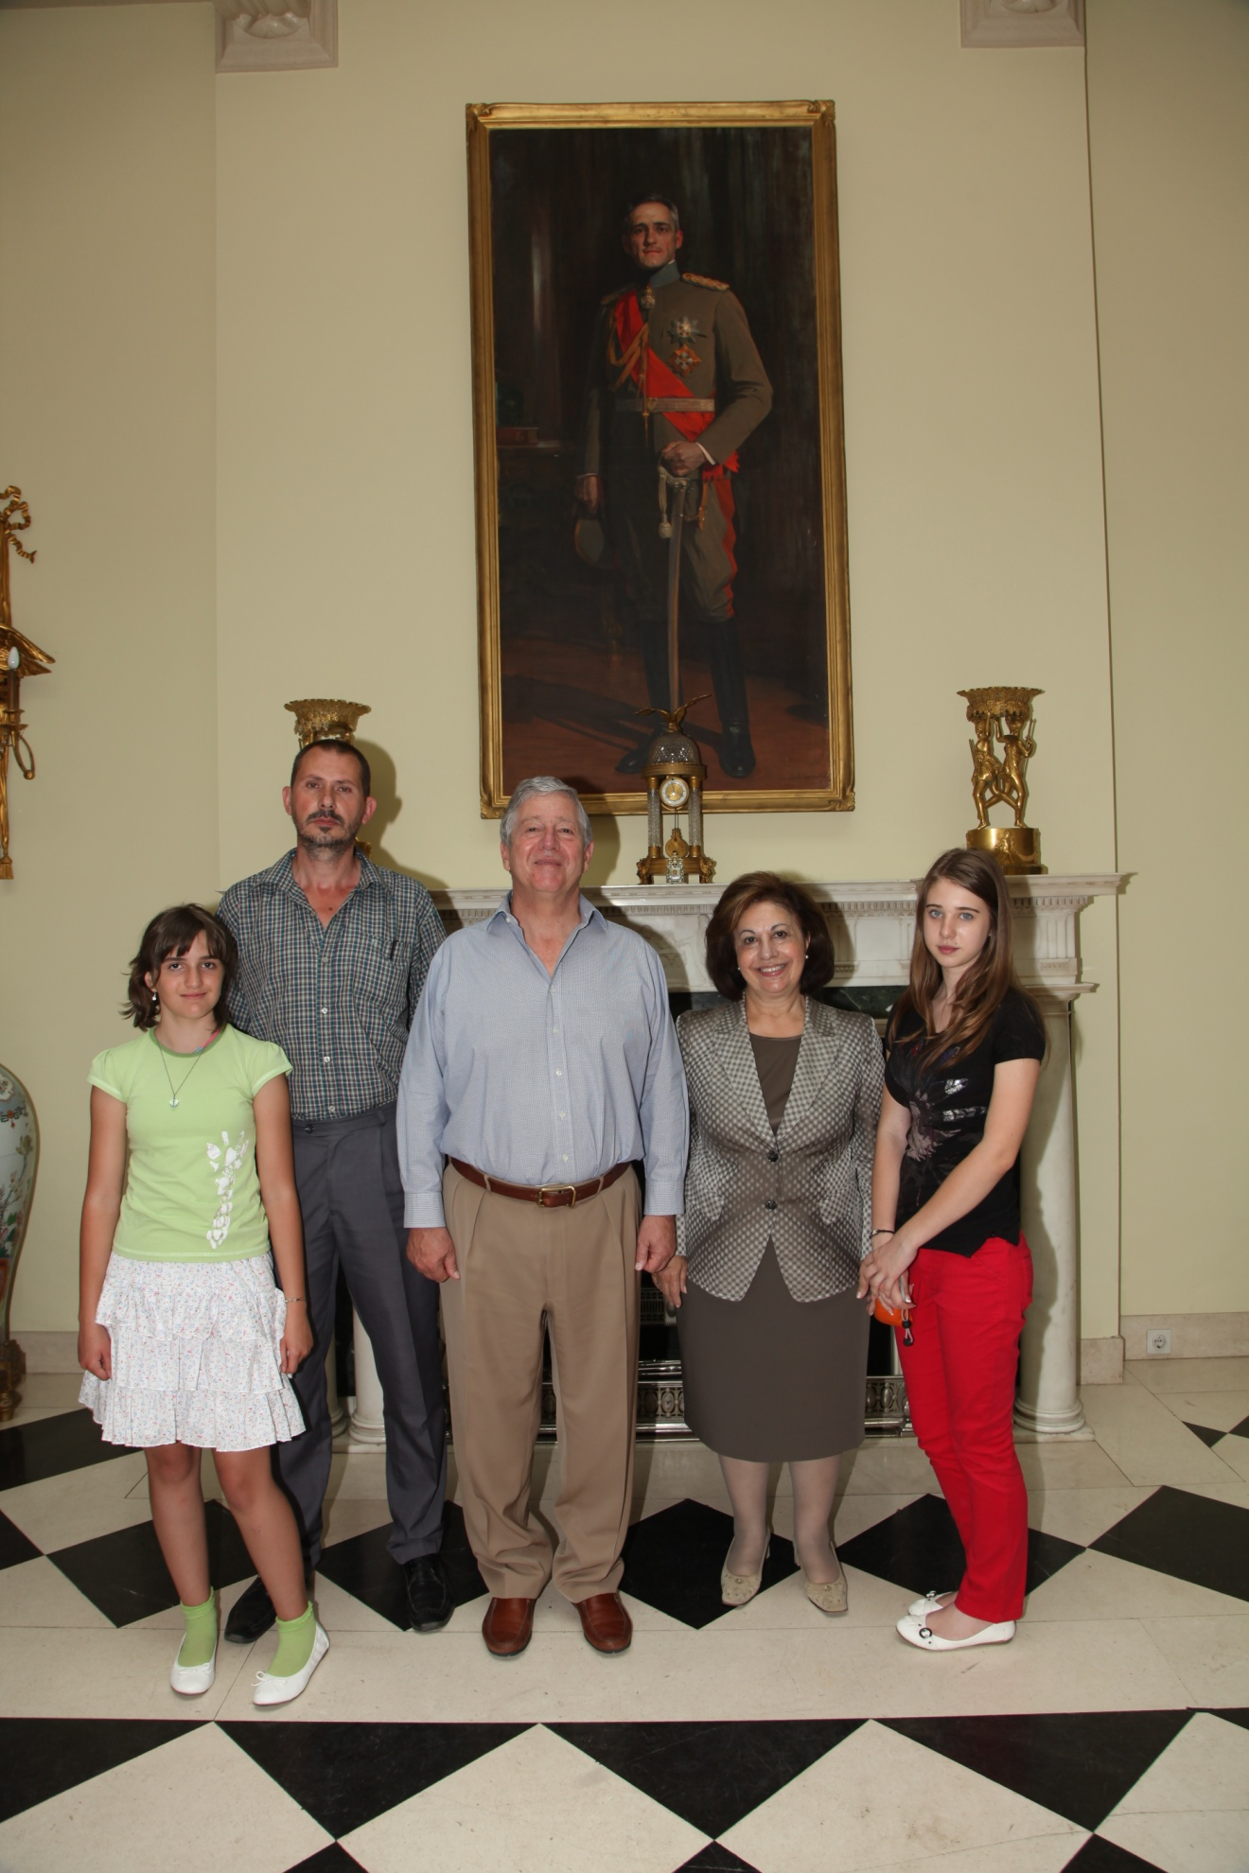
Пријем поводом освојеног 1.2. места Вукова задужбина, Дани ћирилице, 2012.

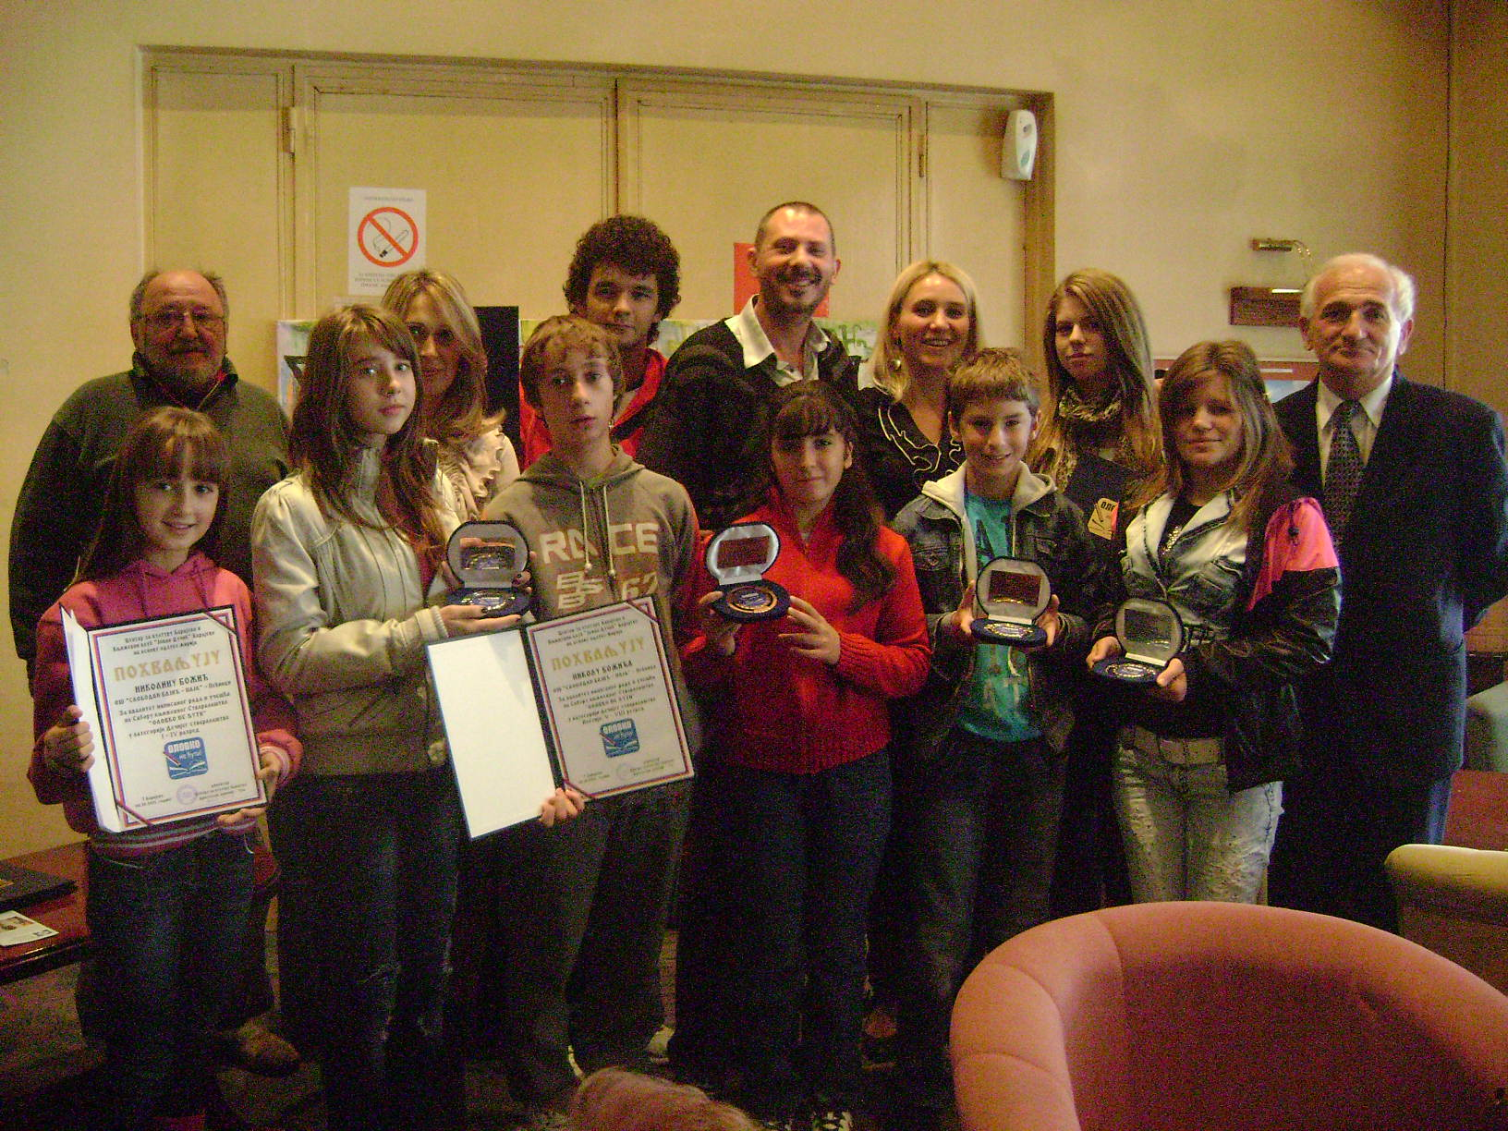
горе: конкурс у Барајеву, 1. 3. место...
доле: Лауреат и награда за ментора даровитог ученика Владе Војводине 2011.
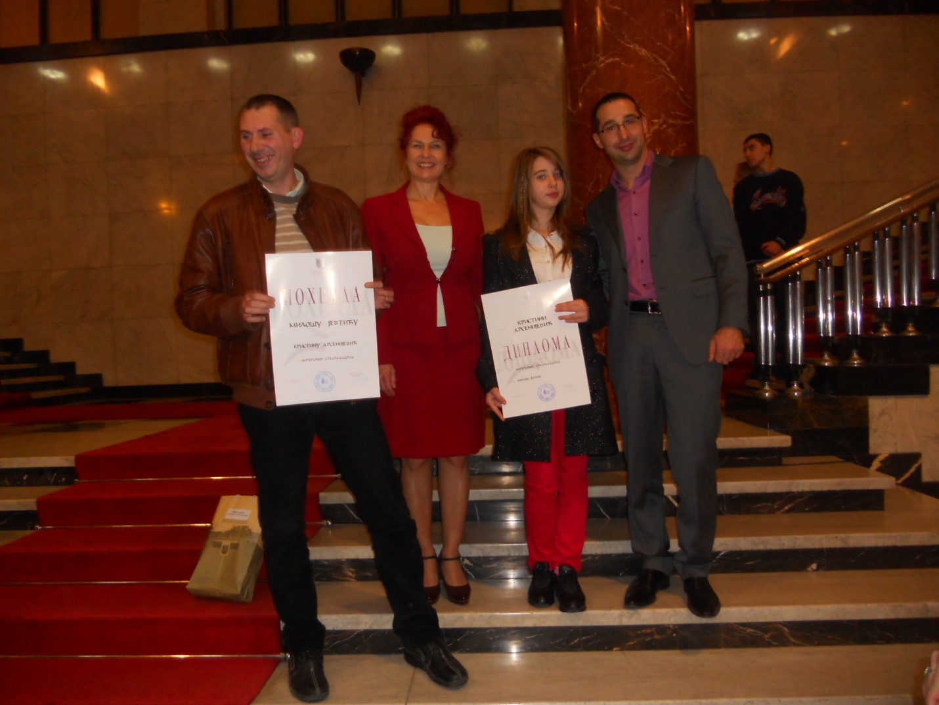
доле: 1. место на међународном литерарном конкурсу, 2014.
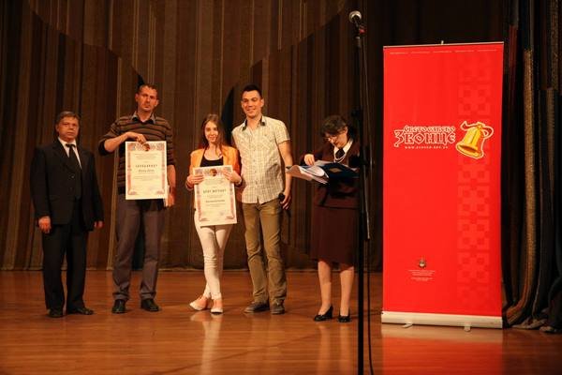
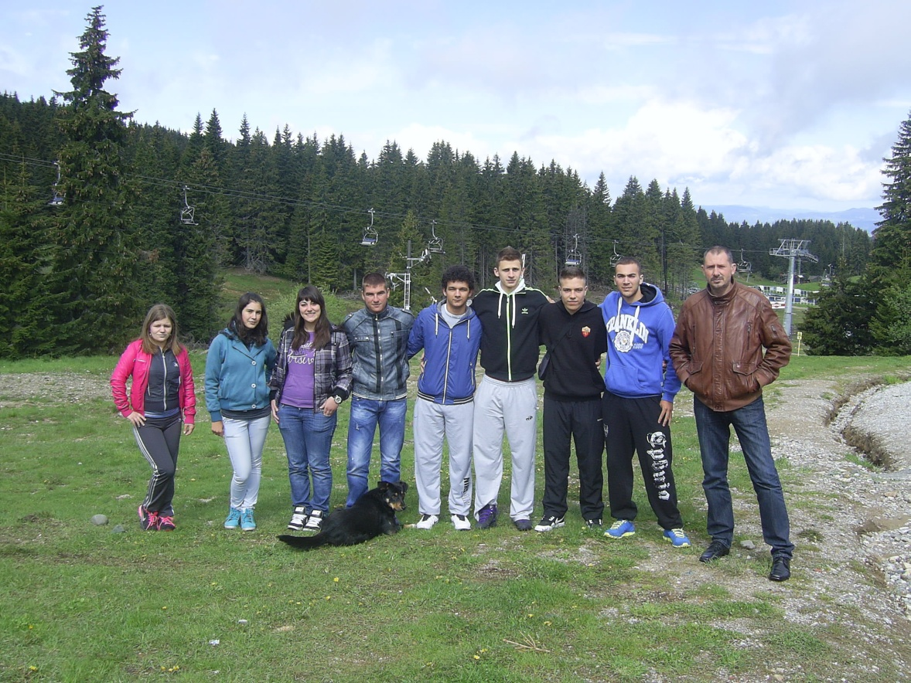
горе: Снага младих лидера, 2. место на регионалном такмичењу из предузетништва
доле: дружина на конференцији у Привредној комори 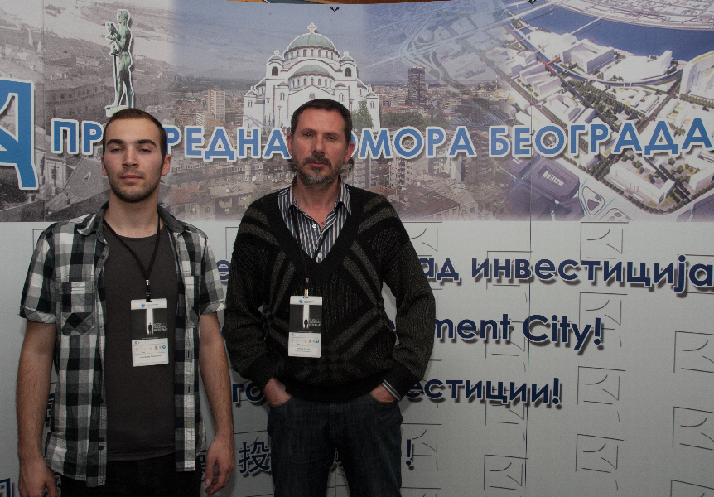

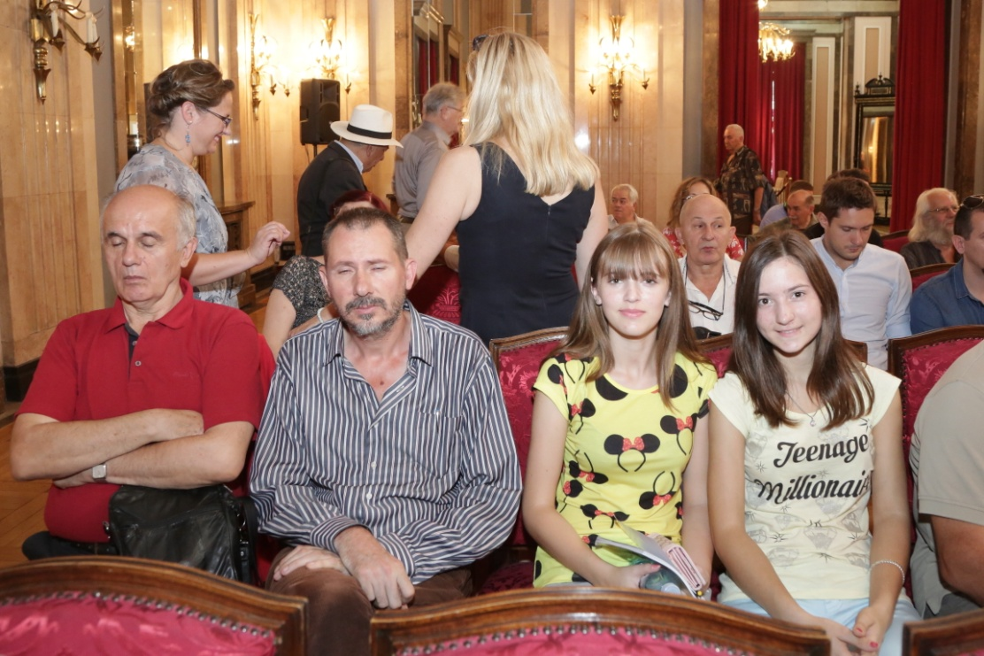
горе: пријем у скупштини Београда, међународни сусрети писаца 2015.
доле: Voxxeddays 2015. најмлађи волонтери
https://voxxeddays.com/belgrade15/2015/09/29/we-support-young-students/
https://www.facebook.com/milos.jeftic.35/videos/1112266562153301/
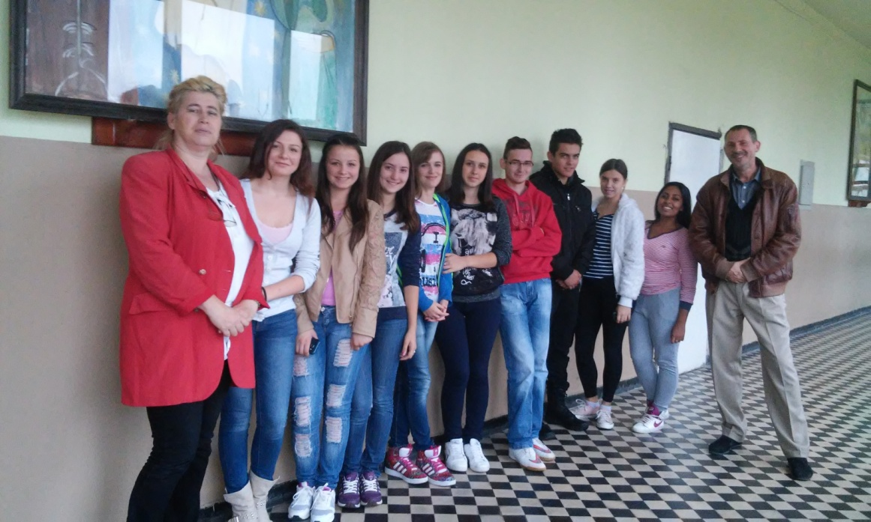
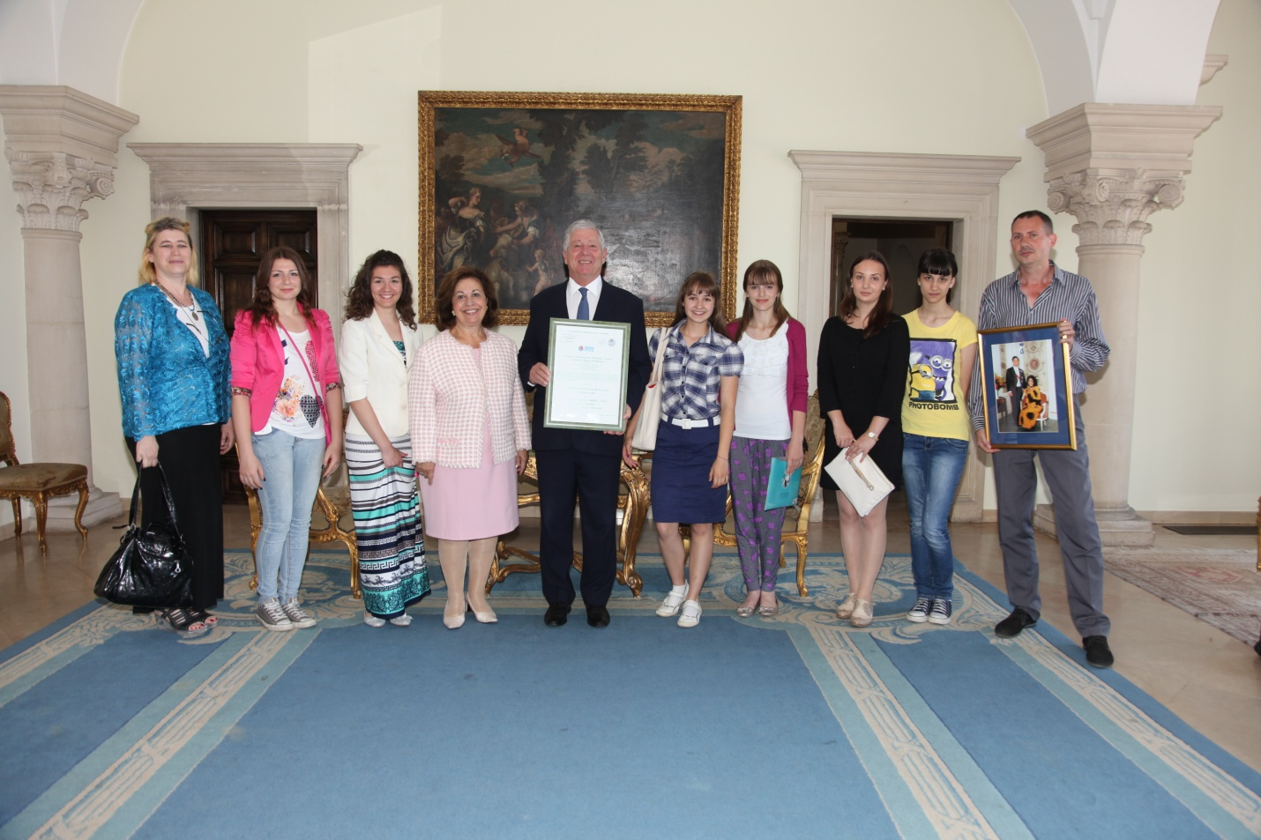
горе: пријем код Престолонследника, поводом међународне награде у Италији, 2015
доле, пријем у Влади Србије, истим поводом
